# # 1510121126第一问：用pandas对所在城市进行计数，并绘制最常出现的10个城市的水平条形图

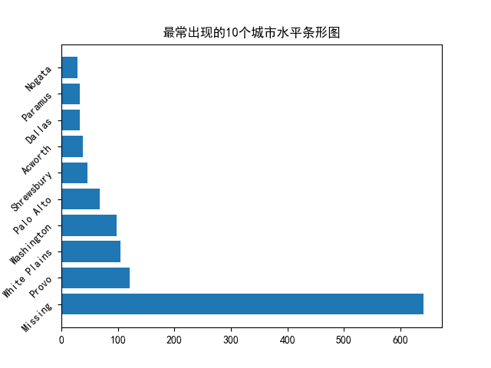

## 第一问对城市进行计数：

Missing 641

Provo 121

White Plains 104

Washington 98

Palo Alto 68

Shrewsbury 46

Acworth 38

Dallas 33

Paramus 32

Nogata 29

Los Angeles 28

Seattle 26

Philadelphia 26

Alexandria 24

Chicago 24

Mountain View 21

New York 21

Brooklyn 20

Honolulu 18

Westborough 18

Miami 17

Marietta 17

Louisville 17

London 16

Hallandale 16

Bellevue 16

Elkton 15

Mililani 15

Portland 14

Saint Louis 14

...

Madisonville 1

New Berlin 1

Keego Harbor 1

Placentia 1

Milton Keynes 1

Hustisford 1

Warren 1

Raymond 1

Pietarsaari 1

Oconomowoc 1

Lyons 1

Si Sa Ket 1

Lititz 1

Weesp 1

Paso Robles 1

Kuna 1

Belfast 1

Fredericton 1

Brentwood 1

Bodmin 1

Cba 1

Ndola 1

Harrogate 1

Westerhaar 1

Escalaplano 1

Jiddah 1

Truro 1

Rhoon 1

Iowa City 1

Porto 1

# # 1510121126第二问：使用bit.ly访问记录数据集，根据经纬度(longitude latitude)，绘制所有用户位置的散点图

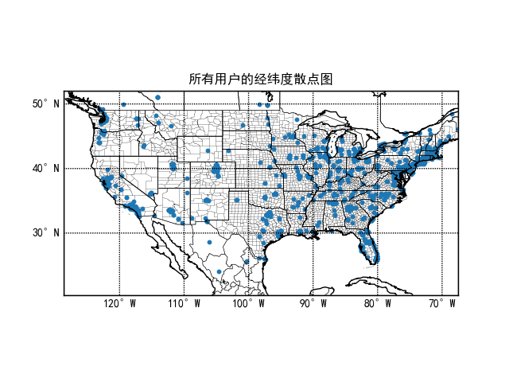

# # 1510121126第三问：使用金融危机数据spx.csv绘制折线图，并标注最大值和最小值

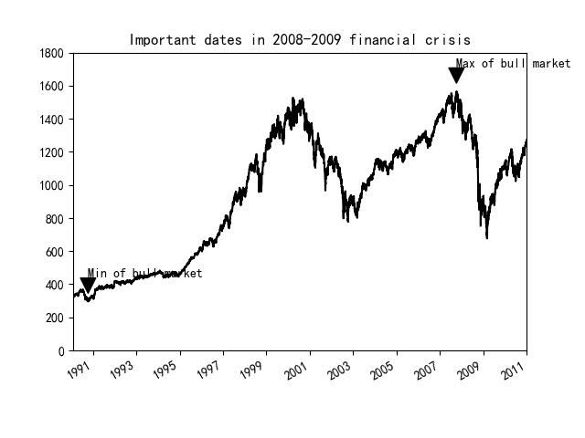

# # 1510121126第四问：使用小费数据tips.csv，分析聚会规模对小费金额的影响，并绘制柱状图（计算不同聚会人数的小费平均值）

